第一步：打开工厂版软件，选择芯片选点打开

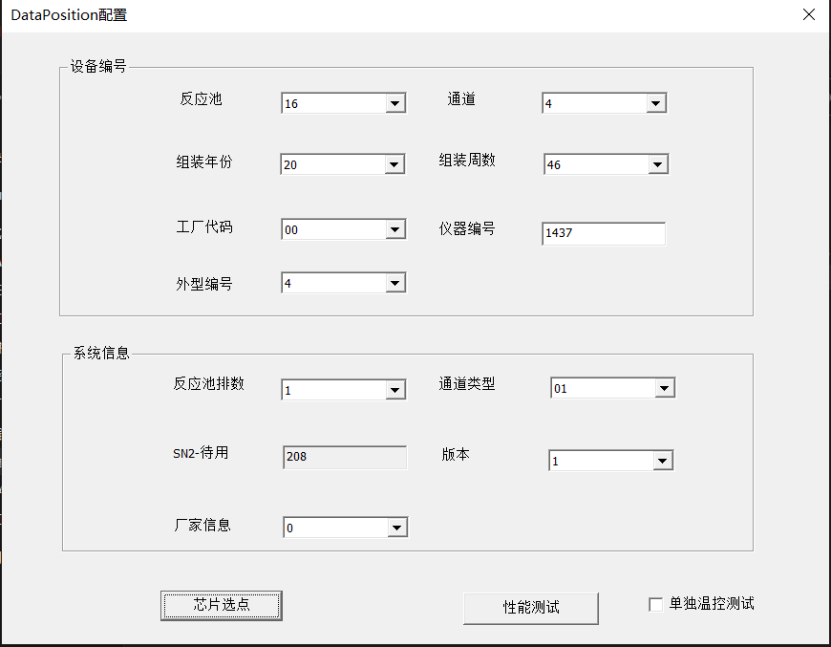

第二步：在图像控制栏，调整积分时间，如20,20,20,40；选择1,2,3,4通道打钩

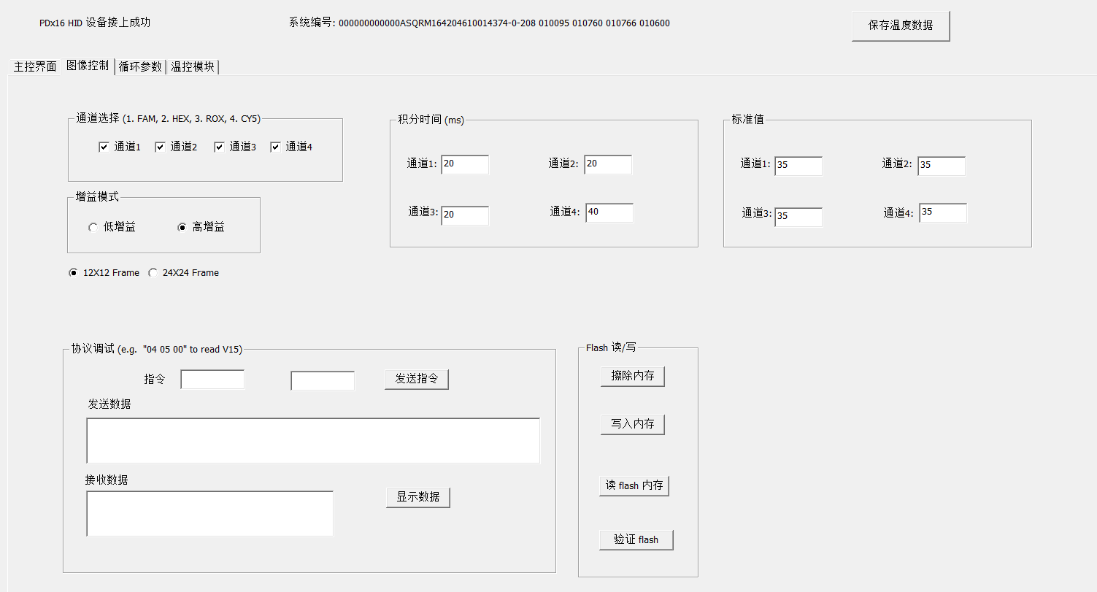

第三步：在主控界面栏，点击拍照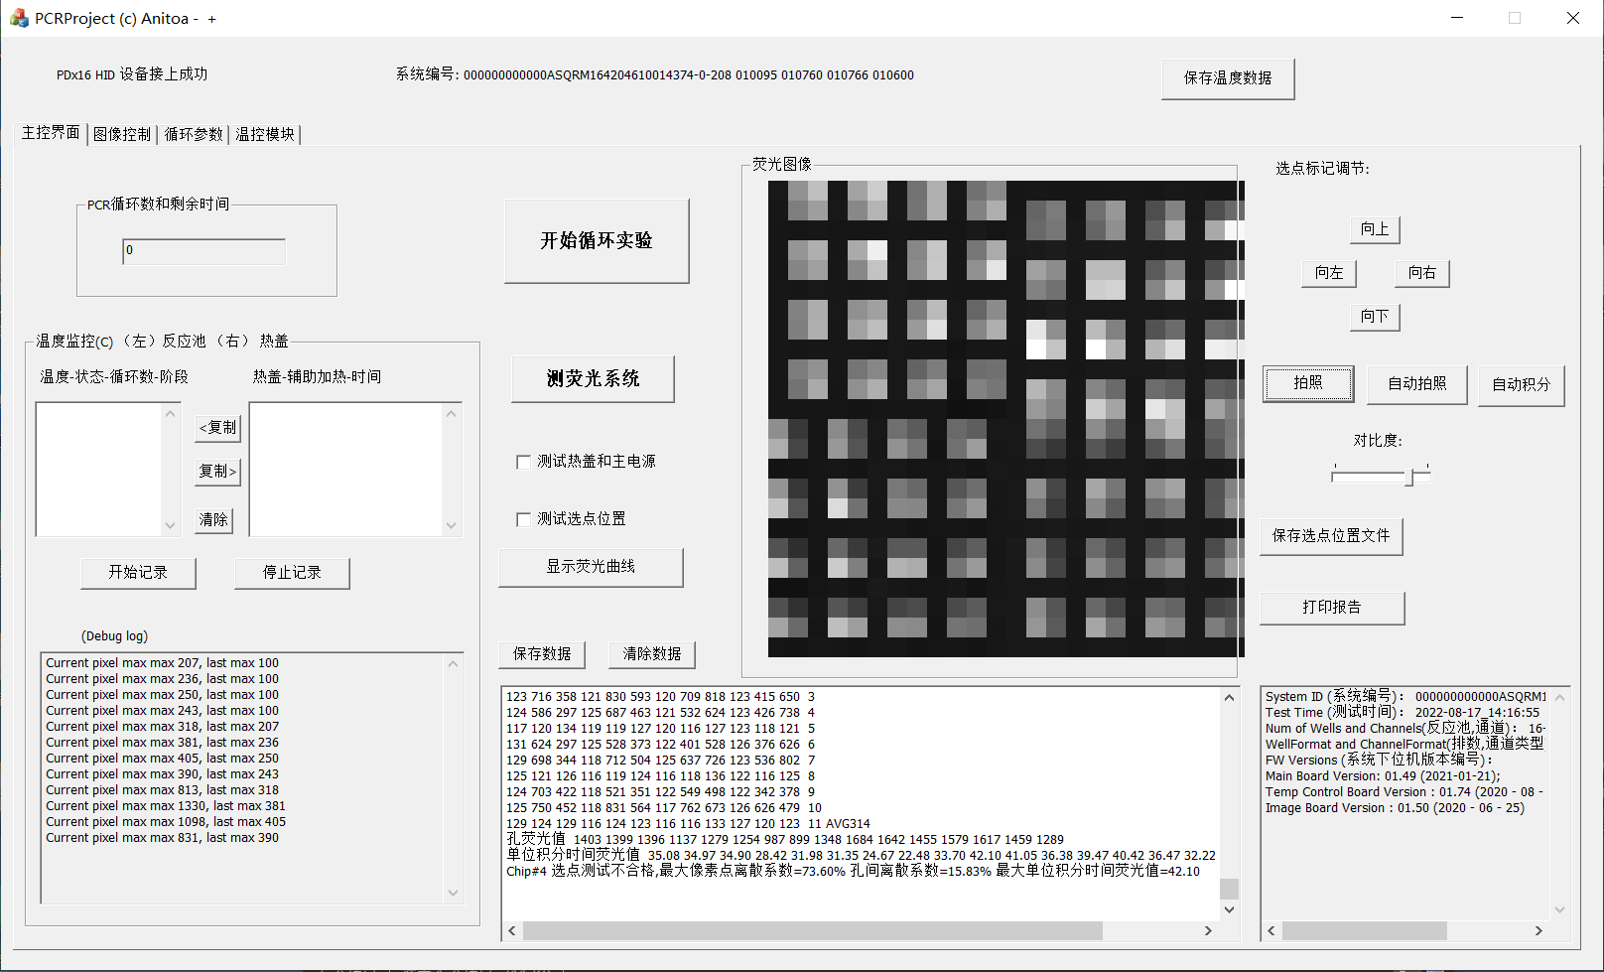

第四步：点击测试选点位置，确认是否正确，即标记数字都在光斑内，正确进行步骤7，不正确进行步骤5

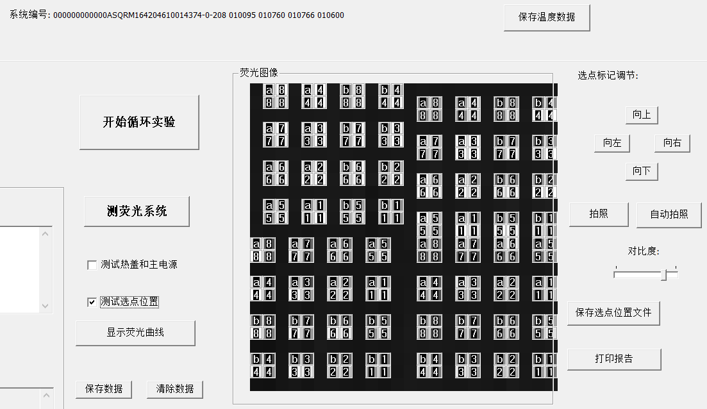

第五步：在图像控制栏，分别选择通道1、2、3、4，通过上下左右箭头将标记数字调整到光斑内

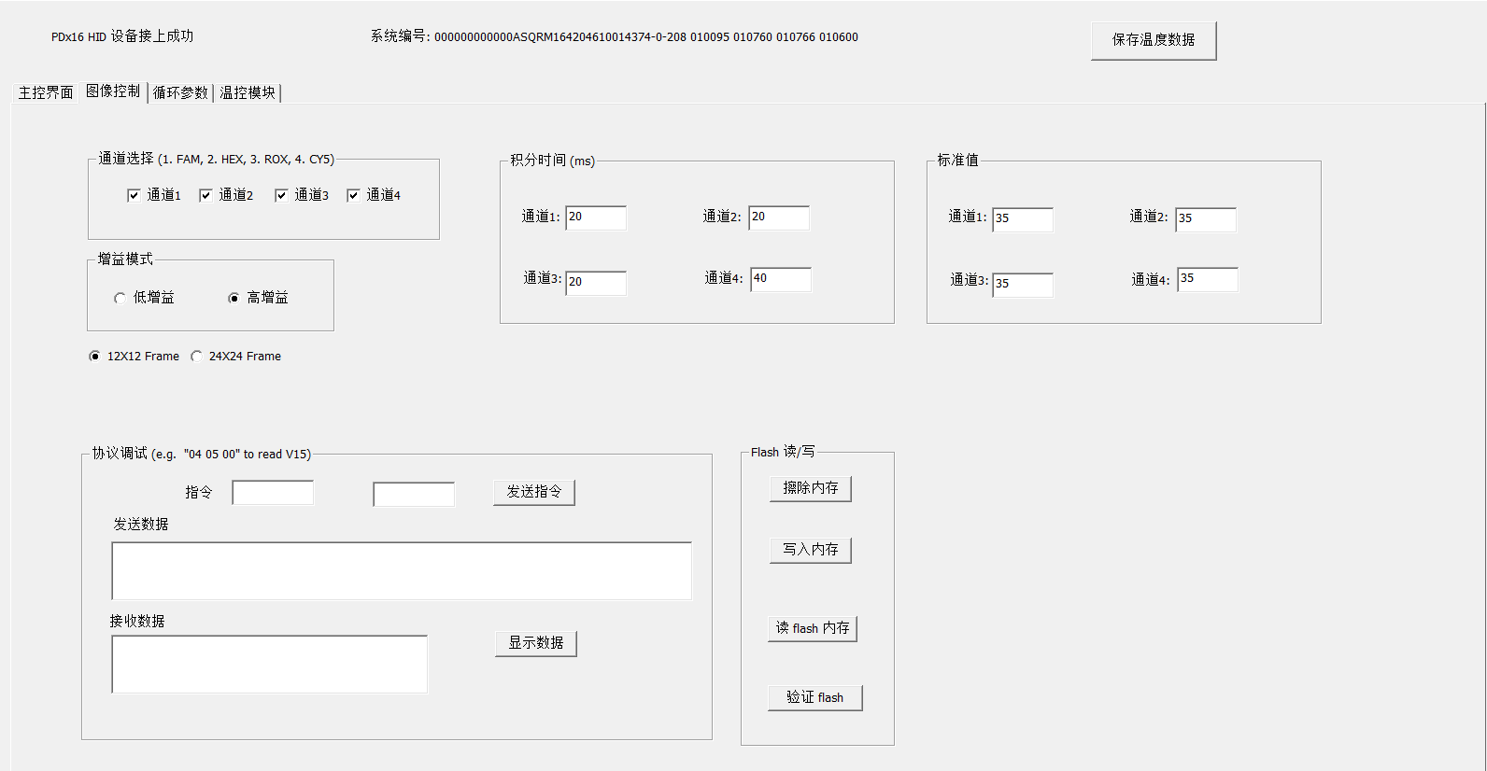

第六步：通过选点标记调节箭头将标记数字调整到光斑内

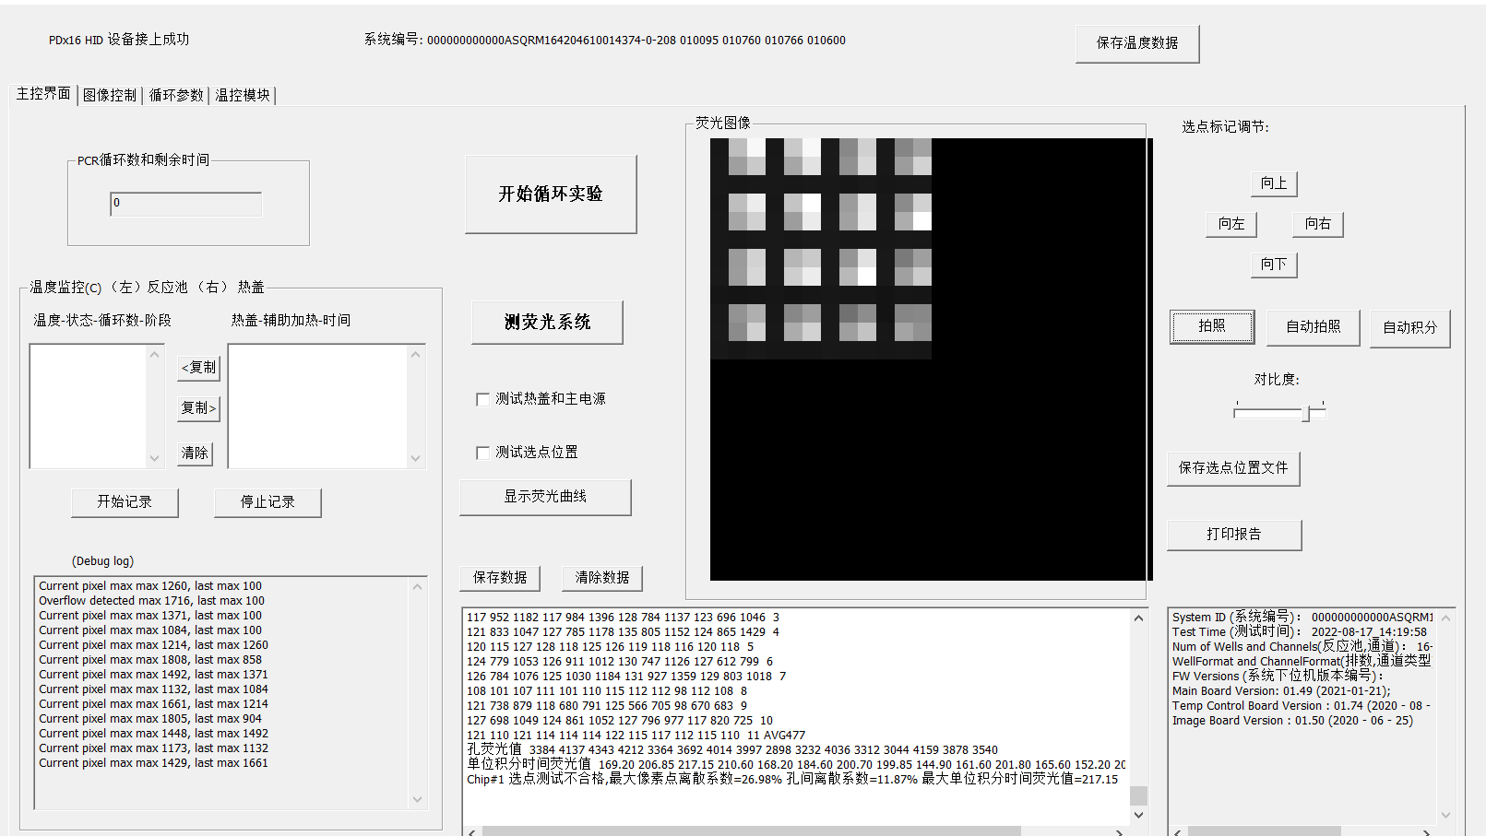

第七步：确认选择位置正确，在图像控制栏，先点击擦除内存，擦除成功， 选择写入内存



第八步：确认Flash写入成功；关闭软件重新打开，选择“性能测试”，设置好积分时间、勾选上1,2,3,4通道，点击拍照，勾选上测试选点位置，看标记数字是否在对应光斑内，是的话就说明写入成功，结束。

